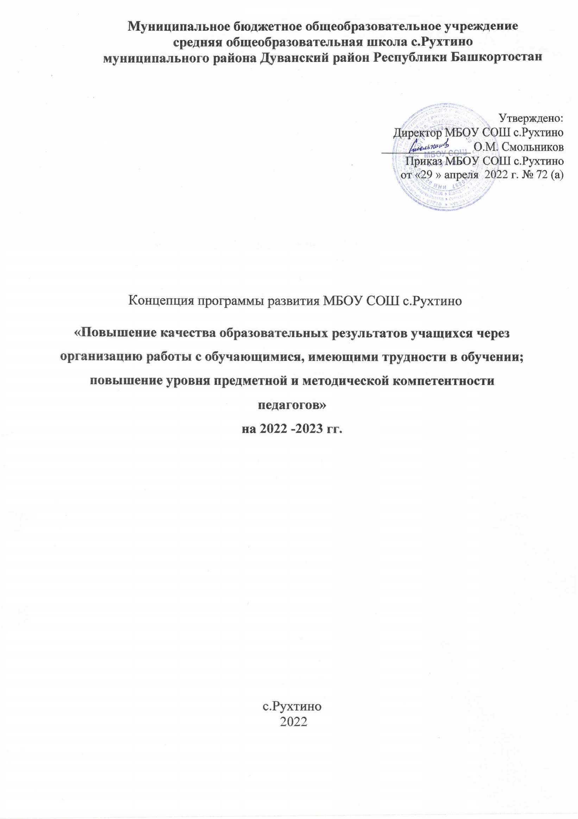

1.Введение

Нормативная база МБОУ СОШ с.Рухтино
- Федеральный закон РФ от 29.12.2012 № 273-ФЗ «Об образовании в Российской Федерации».
- Федеральная целевая программа развития образования на 2016-2020 годы (постановление Правительства РФ от 23.05.2015 № 497)
- Постановление Правительства РФ от 30.03.2013 N 286 «О формировании независимой системы оценки качества работы организаций, оказывающих социальные услуги».
- Постановление Правительства РФ от 15.04.2014 № 295 «Об утверждении новой редакции государственной программы «Развитие образования» на 2013-2020 годы»
- Федеральный государственный образовательный стандарт начального общего образования, утвержденный приказом Министерства образования и науки РФ от 6.10.2009 № 373 с изменениями, внесенными приказом Министерства образования и науки РФ от 31.12.2015 № 1576
- Федеральный государственный образовательный стандарт основного общего образования, утвержденный приказом Министерства образования и науки РФ от 17.12. 2010 № 1897 с изменениями, внесенными приказом Министерства образования и науки РФ от 31. 12. 2015 № 1577
- Федеральный государственный образовательный стандарт среднего общего образования, утвержденный приказом Минобрнауки России от 17.05.2012 № 413
- Стратегия развития воспитания в РФ на период до 2025 года. Распоряжение Правительства Российской Федерации от 25.03, 2015 № 996-р
- Методика оказания адресной помощи общеобразовательным организациям, имеющим низкие образовательные результаты обучающихся, утвержденной Приказом Рособрнадзора от 31.08.2020 № 871
Приоритетные цели МБОУ СОШ с.Рухтино:
- Обеспечение доступности качественного общего образования, повышение эффективности использования средств
- Формирование системы профессионального развития педагогов и мотивирующей среды, которая позволит достичь повышения результатов качественного образования учащихся школы;
-Совершенствование образовательного пространства в соответствии с требованиями законодательства и с учетом потребностей социума;
- Организация воспитательной деятельности, направленной на развитие личности, создание условий для самоопределения и социализации обучающихся на основе социо –культурных, духовно –нравственных ценностей и принятых в российском обществе правил и норм поведения в интересах человека, семьи, общества и государства;
- Обеспечение условий для повышения социальной, коммуникативной и педагогической деятельности родителей.
- Содействия профессиональному самоопределению, приобщения детей к социально – значимой деятельности для осознанного выбора профессии.

Миссию школы «Образование для всех, для каждого, для жизни – шаг в
успешное будущее» мы определяем, как гармоничное сочетание учебной, внеурочной и дополнительной развивающей деятельности, направленное на развитие свободной личности – человека образованного, высоконравственного, гражданина и патриота совей страны, способного к самообразованию, творчеству, физически здорового.

2. Анализ текущего состояния МБОУ СОШ с.Рухтино

2.1. SWOT анализ МБОУ СОШ с.Рухтино

- Материально – техническое оснащение школы
Сильные | Слабые
1.Состояние и наличие учебных кабинетов, укомплектованность спортивного зала.  2.Количество и состояние учебников и учебных материалов в школе. | - Укомплектованность кабинетов современной техникой, современным лабораторным оборудованием.  - Наличие локальной сети.
2.Кадровые ресурсы школы
1. Количество учителей, имеющих стаж, категорию первую и высшую, имеющих достижения с преподавании и обучении | 1.Наличие профильных специалистов (психолога, соц.педагога, вожатой)  2.Наличие вспомогательного персонала ( техник по обслуживанию компьютеров)  3.Недостаточное количество учителей – предметников по основным предметам (математика, русский язык)  4.Доля молодых специалистов, не имеющих стажа работы, не имеющих опыта работы
3.Предметная и методическая компетентность учителей
Сильные стороны | Слабые стороны
1.Проведение и обсуждение открытых уроков и мероприятий.  2.Использование в учебном процессе цифровых технологий.  3. Участие учителей в научных и методических педагогических семинарах, вебинарах и конференциях в качестве слушателей. | 1.Участие учителей в сетевых сообществах с целью обмена опытом  2.Прохождение аттестации с целью повышения своей квалификационной категории.  3.Использование в работе активных, интерактивных и проектных методик.  4.Низкая активность в участии работы районного методического объединения
4. Организация дополнительного образования и внеурочной деятельности

Сильные | Слабые
1.Наличие педагогических компетенций.  2.Использование цифровых технологий. | Ограниченный выбор видов занятий внеурочной деятельности из-за недостаточных возможностей ОО.
5. Анализ результатов учебной деятельности учащихся
1.Качество и успеваемость начальной и средней школы.  2.Участие в муниципальных, региональных олимпиадах и конкурсах. | 1.Затруднения обучающихся в выборе предметов для сдачи ОГЭ и ЕГЭ в связи недостаточной профориентационной работой.  2. Низкий % обучающихся являющихся призерами и победителями в муниципальных, региональных олимпиадах и конкурсах.  3.Несоответствие итоговых оценок обучающихся с результатами ОГЭ, ЕГЭ, ВПР, диагностических работ.  4.Высокая доля обучающихся с рисками учебной неуспешности

Сравнительный анализ качества обученности обучающихся

классы | 2018 – 2019  учебный год |  | 2019 – 2020  учебный год |  | 2020 – 2021  учебный год
 | Успевае- мость, % | Качество, % | Успевае- мость, % | Качество, % | Успевае- мость, % | Качество, %
1-4 | 100 | 69 | 100 | 66 | 100 | 69
5-9 | 100 | 41 | 100 | 51 | 100 | 40
10-11 | 100 | 53 | 100 | 66 | 100 | 75
Итого по школе | 100 | 51 | 100 | 56 | 100 | 52

Анализ результатов качества обученности показывает, что наблюдается снижение % качества обучения на уровне основного общего образования.

Итоги ГИА за 2020 – 2021 учебный год

 | Русский язык | Математика | История | Обществознание | Химия | Биология
ОГЭ | Успеваемость 89%  Качество 33% | Успеваемость  89%  Качество 33% | - | - | - | -
ЕГЭ | Успеваемость  100%  Качество 100% | Успеваемость  100%  Качество  100% | Успеваемость 100%  Качество 100% | Успеваемость 100%  Качество  100% | Успеваемость 100%  Качество 100% | Успеваемость  100%  Качество  100%

Вывод: по итогам ГИА-9 в текущем учебном году успеваемость снижена
из - за того, что один обучающийся не сдал ОГЭ по русскому языку и математике. Слабое усвоение учебного материала обучающимся связано с несерьезным отношением ребенка во время дистанционного обучения в 4 четверти 2019-2020 учебного года и 2 четверти 2020-2021 учебного года. Пересдача назначена на сентябрь 2021 г. Обучающийся пересдал предмет и получил аттестат.
Одной из причин низких показателей качества в данном класса является так же то, что в этом коллективе около 50% детей с рисками учебной неуспешности.
Вывод: таким образом, выявлены 2 причины понижения качества:
- Средние и низкие показатели уровня предметной и методической компетентности учителей (как итог – нестабильные показатели качества и успеваемости по ОГЭ и ВПР, несоответствие итоговых оценок обучающихся с результатами ОГЭ и ВПР).
- Высокая доля обучающихся с рисками учебной неуспешности в 5 -9 классах
Эти причины являются рисковыми направлениями, на устранение которых направлена данная Программы развития.

2.2. Ключевые риски развития ОО
1.Недостаточная предметная и методическая компетентность педработников 2.Высокая доля обучающихся с рисками учебной неуспешности в 5 -9 классах

3. Цели и задачи концепции развития МБОУ СОШ с.Рухтино
Цель:
1.Создать условия для непрерывного профессионального развития и роста профессиональной компетентности педагогических кадров, обеспечивающих повышение качества образования в школе, за счет овладения профессиональными компетенциями, совершенствования педагогических технологий и внедрения их в процесс обучения; систематическая и целенаправленная работа с молодыми специалистами с целью внедрения и распространения педагогического передового опыта.
2.Организация образовательного процесса, направленного на формирование учебной мотивации обучающихся с учетом их личностных особенностей, способствующего повышению качества образования, активизация работы со слабоуспевающими учащимися за счет повышения профессионального мастерства педагогов в области работы с обучающимися с рисками учебной неуспешности.
Задачи:
1.Обновление методов и технологий обучения, с учетом современной системы оценки качества образования.
2.Организовать непрерывное повышение предметной и методической компетентности педагогических работников.
3.Разработать ряд мероприятий по работе с молодыми специалистами с целью обмена передовым педагогическим опытом.
4. Проводить системную работу, направленную на организацию индивидуальных консультаций обучающихся с рисками учебной неуспешности, с целью ликвидации выявленных образовательных дефицитов, с учетом их личностных особенностей, способствующего повышению качества образования.
5. Активизировать работу учителей – предметников по повышению качества ОГЭи ЕГЭ.

4. Рисковые профили
4.1. Недостаточная предметная и методическая компетентность педагогических работников.
Цель: Создать условия для непрерывного профессионального развития и роста профессиональной компетентности педагогических кадров, обеспечивающих повышение качества образования в школе за счет овладения профессиональными компетенциями, совершенствования педагогических технологий и внедрения их в процесс обучения.
Задачи:
- Разработать школьную Программу профессионального роста педагогов, обеспечивающую развитие предметных и методических компетенций;
-активизировать работу методического Совета по повышению методической компетентности;
- организовать методическую помощь молодым учителям.
-активизировать работу педагогов, использующих электронные образовательные технологии

4.2. Высокая доля обучающихся с рисками учебной неуспешности
в 5 -9 классах.
Цель: Организация образовательного процесса, направленного на формирование учебной мотивации обучающихся с учетом их личностных особенностей, способствующего повышению качества образования, активизация работы со слабоуспевающими учащимися за счет повышения профессионального мастерства педагогов в области работы с обучающимися с рисками учебной неуспешности.
Задачи:
- выявить обучающихся 5-9 классов с рисками учебной неуспешности;
- проводить индивидуальные консультации с обучающимися данной категории для ликвидации пробелов в знаниях;
- принять комплексные меры, направленные на понижение доли обучающихся с рисками учебной неуспешности;
- активизировать профориентационную работу;
- организовать контроль образовательных результатов обучающихся данной категории;
4. Меры и мероприятия по достижению целей развития МБОУ СОШ с.Рухтино
1. Мероприятия, направленные на повышение предметной и методической компетентности педагогических работников

 | Мероприятие | Сроки реализа  ции | ответственные | участники
1 | Мониторинг предметной и методической компетентности педагогических работников | Август 2022 | Заместитель директора по УР | Педагоги школы
2 | Разработать план профессионального роста педагогов, обеспечивающий развитие профессиональных компетенций | сентябрь 2022 | Заместитель директора по УР | Педагоги школы
3 | Проведение заседания методического Совета «Методическая компетентность педагога: сущность и диагностика» | сентябрь 2022 | Заместитель директора по УР | руководители ШМО
4 | Учителям - наставникам разработать план работы по оказанию методической помощи молодым специалистам | сентябрь  2022 | Заместитель директора по УР | педагоги-наставники
5 | Организация открытых уроков опытными учителями школы для передачи опыта учителям с низкими образовательными результатами; учителям, не имеющим опыта работы | Сентябрь –декабрь 2022  Январь – май 2023 | Заместитель директора по УР | Учителя, руководители ШМО
6 | Участие в конкурсах педагогического мастерства различного уровня | В течение всего периода | Заместитель директора по УР | Учителя

2. Мероприятия, направленные на понижение доли обучающихся с рисками учебной неуспешности

 | Мероприятие | Сроки реализации | ответственные | участники
1 | Проведение мониторинга «Диагностика школьной неуспешности» среди обучающихся 5 -9 классов | Сентябрь 2022 | Классные  руководители | Учащиеся 5 - 9 классов
2 | Создание банка данных обучающихся  из 5 -9 классов с рисками учебной неуспешности | Сентябрь 2022 | Зам.по УР,  по ВР | Учащиеся школы
3 | Заседание методического совета по теме «Алгоритмы выявления обучающихся с рисками учебной неуспешности» | Сентябрь 2022 | Зам.по УР,  по ВР | Руководители ШМО
4 | Вовлечение обучающихся с рисками учебной неуспешности во внеурочную деятельность и дополнительное образование | весь отчетный период | Зам. по ВР, Классные  руководители | учащиеся школы
5 | Привлечение обучающихся с рисками учебной неуспешности к участию в конкурсах, социальных проектах, акциях различного уровня | весь отчетный период | Учителя-предметники,  Классные  руководители | Учащиеся школы
6 | Активизация профориентационной работы: (просмотр всероссийских уроков «Проектория», проведение Недели профориентации, классных часов по профориентации, встреча со студентами Сузов и Вузов) | весь отчетный период | Зам. по ВР,  Классные  руководители | учащиеся школы
7 | Проведение индивидуальных консультаций с обучающимися с целью ликвидации образовательных дефицитов | По мере необходимости | Учителя-предметники | учащиеся школы
8 | Работа по развитию страницы в социальных сетях по позиционированию образовательной деятельности обучающихся | Весь период | Зам. по ВР, УР | Кл.рук, учащиеся школы
9 | Контроль качества преподавания учебных предметов через посещение уроков, анализа о качестве обучения учащихся с рисками учебной неуспешности | Весь период | Зам. по УР,  руководители ШМО | Учителя- предметники, учащиеся школы

5. Лица, ответственные за достижение результатов
Руководителем программы является директор школы, который несет персональную ответственность за ее реализацию, конечные результаты, а так же определяет формы и методы управления реализацией программы.
За повышение предметной и методической компетентности педагогических работников МБОУ СОШ с.Рухтино, реализацию мероприятий по устранению рисковых профилей по данному направлению несут ответственность зам. по УР, члены методического совета школы, руководители ШМО
За понижение доли обучающихся с рисками учебной неуспешности несут ответственность, зам. по ВР, зам.по УР, учителя – предметники, классные руководители 1- 11 классов.

